StockFlow Informe del Proyecto Integrador
  - Gestión operativa de Honoria Express S A C
Estudiante: Nery Emerson Velasquez Pahceco
Curso: Curso Integrador I: Sistemas Software
Docente: Irani Guillen Gomez
Fecha: 25 de octubre de 2026

Propósito de la solución
StockFlow organiza la atención de una agencia de transporte en Pucallpa. Relaciona vehículos y conductores con sus turnos y salidas, identifica quién transporta cada encomienda y registra los cobros en Caja. La solución diferencia los viajes realizados de los pagos recibidos para evitar confundir cuotas pendientes con ingresos efectivos.
Este informe delimita el alcance de la entrega y explica la arquitectura, la seguridad, las interfaces, las librerías y las evidencias de verificación. La versión revisada corresponde a develop cc264aa, posterior a la integración del PR 10.

Alcance de la entrega
Módulo | Función incluida
Acceso | Inicio de sesión y permisos por rol
Registros | Conductores y vehículos
Operación | Cola de hoy, viajes, rutas y cuotas
Encomiendas | Recepción, asignación, despacho y entrega
Caja | Cobros, movimientos, total y arqueo
Consulta | Indicadores, historial y exportación Excel
Esta delimitación corresponde a las funciones implementadas para la entrega. No incluye facturación fiscal, conciliación bancaria automática, devoluciones, venta individual de pasajes ni mantenimiento de vehículos.

Arquitectura y seguridad
Se utiliza Java 21 con Spring Boot, Spring MVC, Thymeleaf, Spring Data JPA, Hibernate y MySQL. La aplicación se organiza en capas para separar presentación, recepción de solicitudes, reglas de negocio y persistencia.
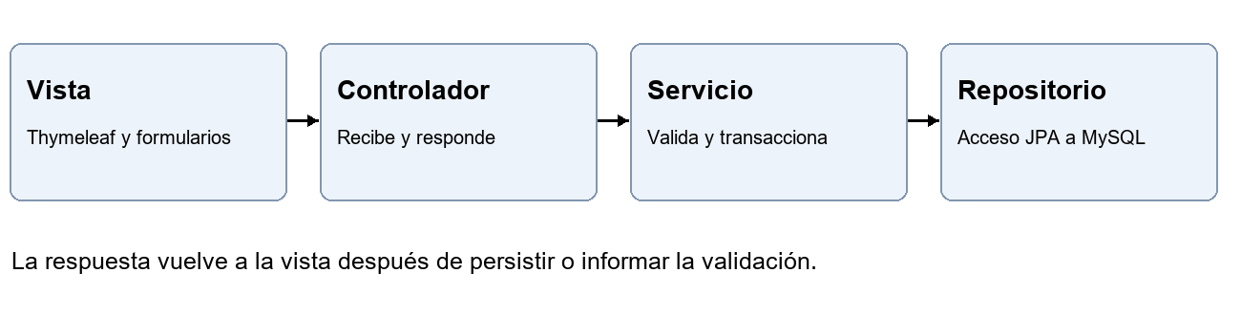
Figura 1. Recorrido de una solicitud. El controlador selecciona la vista o redirige después de guardar. El servicio decide si la operación puede confirmarse.
Enfoque | Aplicación demostrable
MVC | templates y static presentan datos; controller recibe solicitudes; entidades, servicios y repositorios forman el modelo.
DAO | Los Repository de Spring Data JPA encapsulan consultas, persistencia y bloqueos de MySQL.
SOLID | SRP: consulta, exportación y reglas operativas tienen servicios separados. DIP: SalidaController recibe interfaces de servicio por constructor.
Se demuestran tres enfoques de la rúbrica: MVC, DAO y ejemplos de SOLID. Las pruebas existentes no acreditan por sí solas un proceso histórico de TDD ni la aplicación completa de todos los principios SOLID.

Controles de seguridad
Spring Security autentica al usuario y limita operaciones por rol. BCrypt transforma las contraseñas antes de almacenarlas. Los formularios POST conservan CSRF y los servicios sensibles comprueban permisos. El servidor calcula la cuota y registra fecha y usuario del cobro; no acepta esos valores financieros como autoridad desde el navegador.
La descarga Excel requiere autenticación y permiso. Los textos se escriben como celdas de texto, evitando ejecutarlos como fórmulas. Las credenciales se configuran por entorno y no se incorporan al informe.

Datos y recorrido de la información
La base operativa es stockflow_db. Las pruebas usan stockflow_test_codex y las verificaciones de navegador stockflow_qa_codex. Son entornos separados: las capturas de este informe contienen datos ficticios de QA.
Relación | Regla
Conductor y vehículo con Turno | Cada turno referencia al conductor y al vehículo que llegó.
Turno con Salida | Un turno tiene como máximo una salida, protegido por una restricción única.
Turno y Salida con Encomienda | El paquete se asigna al turno antes de partir y se vincula al viaje cuando se confirma la carga.
CajaSesion con MovimientoCaja | La sesión concentra ingresos y egresos, con medio de pago y responsable.
Pago con movimiento | Cada cobro de salida o encomienda admite un movimiento vinculado; las restricciones únicas impiden duplicados.

Secuencia de una operación
El operador registra la llegada de hoy con placa, conductor y ruta. La vista envía el formulario a TurnoController y el servicio valida la operación antes de persistirla.
La agencia recibe una encomienda. Después selecciona un vehículo y conductor en espera de la misma fecha y ruta. La asignación queda visible antes de que el paquete viaje.
Al registrar la salida, se revisa el manifiesto. El servidor comprueba la lista confirmada, la capacidad y la ruta; guarda la salida y cambia los paquetes a En tránsito en la misma transacción.
El cobro se confirma con un movimiento de la caja abierta de hoy. Si falla Caja, se revierte el pago; no queda un cobro sin ingreso asociado.
El operador confirma llegada y entrega el paquete cuando está disponible, pagado y coincide el documento del destinatario. El historial registra las acciones.
La concurrencia se controla con transacciones, bloqueos pesimistas y restricciones de unicidad. No se eliminan fechas históricas para llenar la cola diaria.

Interfaces de operación
Inicio presenta accesos rápidos e indicadores obtenidos de datos persistidos. La navegación agrupa Operación, Cobros y Registros y adapta su menú al teléfono.
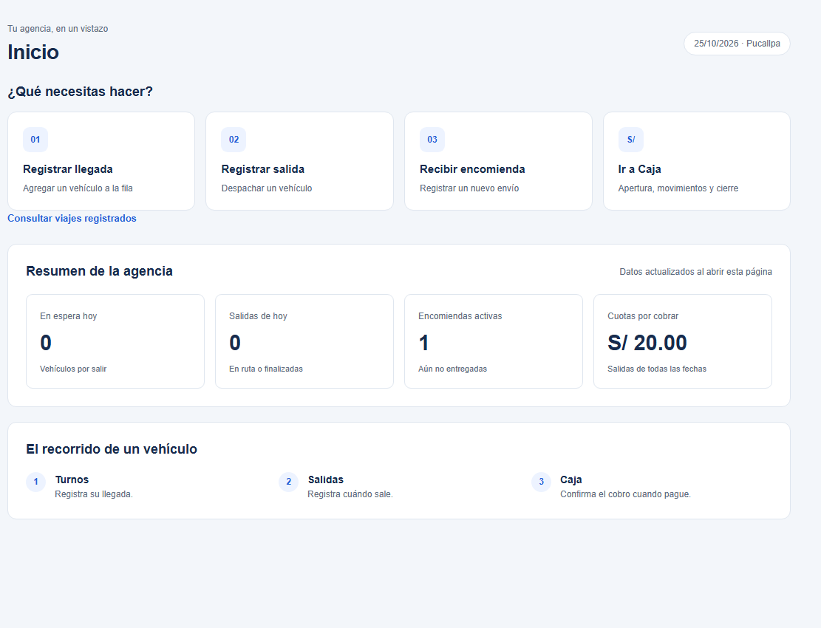
Figura 2. Vista de Inicio en QA. Los indicadores pertenecen a la operación consultada; no se presentan como métricas de producción.

Turnos y salidas
La cola diaria muestra solo llegadas pendientes de hoy en America/Lima. El orden orienta al operador, pero no obliga a seleccionar el primer vehículo. Los turnos antiguos permanecen en el historial.
Salidas registra ruta, hora y pasajeros. Cada salida genera una cuota de agencia de S/ 10 según la configuración. Puede quedar pendiente o pagarse al salir. La consulta distingue Hoy, Por fecha y Todos los viajes.
Conductores y Vehículos permiten registrar, editar, consultar e inactivar. En QA se comprobaron ocho casos: alta, edición, rechazo de duplicados e inactivación para ambos módulos. El listado conserva el registro inactivo y muestra el cambio de estado.

Asignación y seguimiento de encomiendas
La encomienda se recibe antes de elegir el transporte. Una vez asignada, la vista identifica placa y conductor. El formulario de salida muestra el manifiesto y exige confirmar que esos paquetes están cargados.
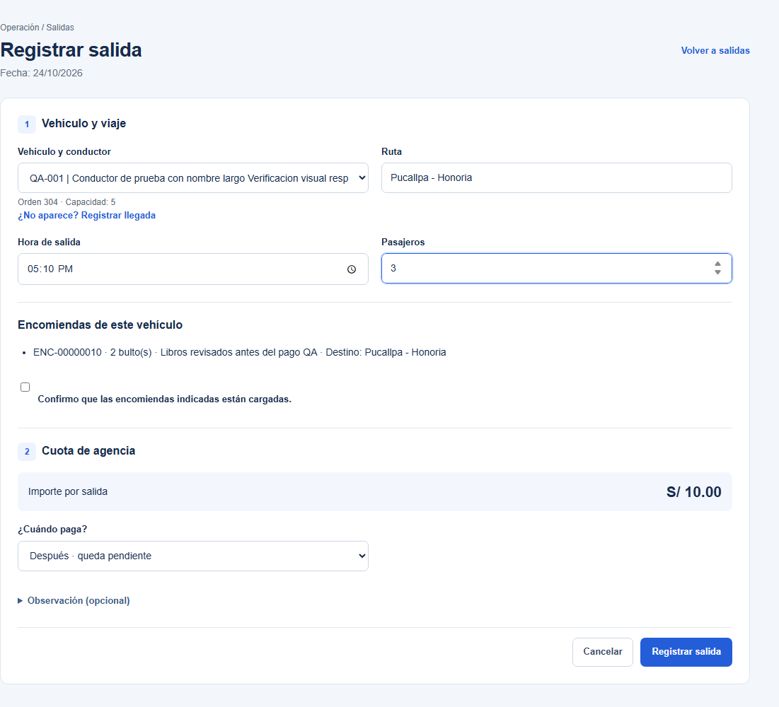
Figura 3. Registro de salida con una encomienda asignada, en QA. La imagen muestra la revisión de carga antes de confirmar la partida.
Si la carga cambia mientras se edita, el servidor rechaza una lista desactualizada y solicita revisarla. Después de salir no se añaden paquetes al viaje. El pago se controla de forma independiente del estado del envío.
La secuencia del envío es Recibida, Asignada, En tránsito, Disponible en destino y Entregada. La entrega requiere pago y coincidencia del documento registrado. El sistema no verifica identidad contra servicios externos.

Caja y cierre diario
La vista principal muestra un total y separa efectivo de movimientos digitales. Incluye el fondo inicial, por lo que ese total no equivale a utilidad. Los movimientos y las fórmulas se consultan en desplegables.
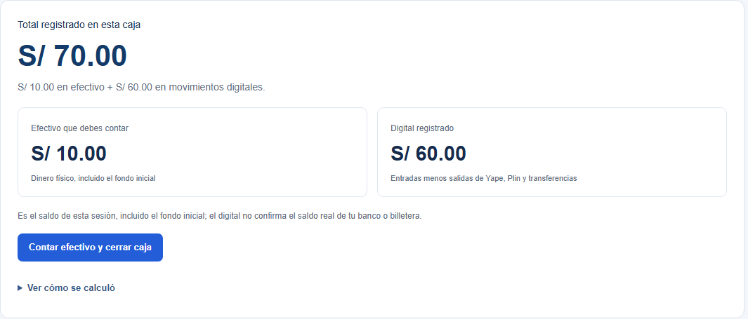
Figura 4. Ejemplo QA equivalente al caso revisado: S/ 70 registrados, formados por S/ 10 de efectivo y S/ 60 digitales de la sesión.
Concepto del ejemplo | Importe
Fondo inicial | S/ 10.00
Ingresos totales | S/ 100.00
Egresos totales | S/ 40.00
Total registrado incluido fondo inicial | S/ 70.00
Para cerrar se cuenta el efectivo físico. Si coincide, se permite confirmar; si sobra o falta, el motivo es obligatorio. Un error conserva los datos introducidos para corregirlos. Si se cuentan S/ 9 en el ejemplo, se registra un faltante de S/ 1 y un total al cierre de S/ 69.
A las 00:00 de Lima, la caja anterior deja de admitir movimientos y se muestra pendiente de arqueo. El cierre final requiere el conteo del responsable. Puede cerrarse al día siguiente antes de abrir la caja nueva. El digital mostrado no certifica el saldo real de una billetera o banco.

Aplicación de recursos Java
Las cuatro librerías se utilizan en funciones concretas de la aplicación. Su presencia en dependencias se acompaña de llamadas en código y de una demostración funcional.
Librería | Uso y evidencia
Apache POI | ExportacionSalidasService genera el XLSX con Salidas, Resumen por ruta y Lectura del reporte. Las pruebas reabren los bytes y verifican tipos y totales.
Google Guava | ConsultaSalidasService utiliza ImmutableListMultimap para agrupar las salidas por ruta al preparar el resumen del Excel.
Apache Commons Lang | StringUtils normaliza filtros, valores nulos y espacios; también se emplea para validar y normalizar textos de las operaciones.
Logback | El proveedor de logging de Spring Boot procesa eventos SLF4J. Se registran cantidades de exportación y acciones operativas sin imprimir contraseñas ni formularios completos.

Tratamiento de la información
Los filtros del listado se reutilizan para exportar. Los valores monetarios se escriben como números y los textos como texto, incluso si comienzan con el signo igual. Se limita la exportación a 10000 filas. Los registros históricos sin cuota no reciben importes inventados.
La normalización con Commons no se presenta como defensa contra inyección SQL; el acceso a la base se realiza mediante JPA. Los logs no sustituyen una auditoría financiera. Las versiones directas están declaradas en pom.xml; Logback es administrado por Spring Boot.

Demostración sugerida
Consultar salidas, filtrar una ruta, descargar el Excel y comparar filas y resumen con el listado. Después mostrar las llamadas de POI, Guava y Commons y un evento de exportación con cantidades de registros y rutas.

Verificación de la solución
La última ejecución acreditada del 25/10/2026 terminó con BUILD SUCCESS: 77 pruebas, cero fallos, cero errores y cero omisiones. El resultado corresponde a la suite local, no a checks automáticos de GitHub.
Suite | Pruebas
CajaIntegrationTests | 15
EncomiendasIntegrationTests | 22
ReporteSalidasTests | 4
SalidaControllerTests | 2
SalidaServiceTests | 24
SalidasIntegrationTests | 9
StockflowApplicationTests | 1

Casos relevantes
Se verifica que dos cobros simultáneos no creen dos ingresos, que el cierre concurrente no pierda dinero, que la carga confirmada coincida con la lista actual y que un pago fallido revierta el despacho y su movimiento.
El navegador verificó 84 combinaciones de página y ancho de pantalla, más menú móvil, filtros, medio de pago y aviso del cambio de día sin perder datos. El flujo de Caja reproduce el ejemplo S/ 70 y el cierre con diferencia. Las pruebas de Encomiendas cubren registro, asignación, salida y entrega.
Se completaron ocho casos adicionales en navegador para Conductores y Vehículos: registro, edición, rechazo de duplicados e inactivación. Las capturas y resultados identifican registros ficticios de QA. Son evidencias adicionales y no se suman a las 77 pruebas Java.

Entornos de prueba
El perfil test usa create-drop solo en stockflow_test_codex. Los scripts de navegador apuntan a localhost:18080 con stockflow_qa_codex. Las capturas no acreditan operaciones realizadas en la base operativa.

Control de versiones y entrega
El desarrollo utiliza ramas de funcionalidad o corrección, commits técnicos, push, Pull Request, autorrevisión y merge a develop. La publicación de una versión se prepara después mediante PR a main, etiqueta y release.
PR | Cambio integrado
4 y 5 | Salidas, cuotas y corrección de nulidad
6 | Exportación XLSX y recursos Java
7 y 8 | Caja y correcciones de advertencias Java
9 | Encomiendas
10 | Interfaz, operación diaria, carga y arqueo guiado
La integración del PR 10 y la sincronización local con develop cc264aa fueron confirmadas por las salidas de terminal del estudiante. GitHub reportó ausencia de checks para ese PR; esto no se presenta como una aprobación automática de pruebas.
Los cinco SQL de datos sintéticos permanecen fuera del versionado. Se publicará el informe y su matriz de trazabilidad en una rama de documentación. El merge a main, la etiqueta y el release se realizarán tras la revisión de esta entrega; no se declaran efectuados en este informe.

Correspondencia con la rúbrica
Criterio | Máximo | Evidencia
Diseño | 3 | MVC, DAO, ejemplos SOLID y seguridad
Recursos Java | 2 | Cuatro librerías aplicadas
Git | 3 | Historial de ramas, commits y PR
Interfaces | 6 | Alcance delimitado y recorrido funcional
Producto final | 4 | Código, pruebas y documentos coherentes
Sustentación | 2 | Demostración y dominio del estudiante
La matriz organiza evidencias; no asigna una calificación ni garantiza 20/20. La evaluación del alcance y la sustentación corresponde al docente.

Conclusiones y límites de la solución
La aplicación funciona como solución académica de gestión operativa. La consulta de Salidas todavía filtra parte del historial en memoria. El desarrollo usa ddl-auto=update y requiere una estrategia de migraciones y respaldos antes de un despliegue productivo. No se implementa conciliación automática, facturación fiscal ni devolución de pagos.

Resultados de la implementación
La separación en capas permite seguir una solicitud desde la pantalla hasta la persistencia y localizar las reglas de validación en los servicios.
La solución distingue cuotas generadas, pendientes y cobradas por fecha de pago; también separa efectivo físico, digital, fondo inicial y resultado neto.
Cada paquete tiene un transporte asignado antes de salir y un viaje vinculado después de confirmar la carga. El manifiesto evita confirmar listas desactualizadas.
Las cuatro librerías tienen una función identificable. Las transacciones y restricciones coordinan los cobros y evitan duplicados en los casos verificados.
El historial de ramas y PR documenta la evolución del sistema. Las pruebas acreditadas se ejecutaron localmente; no se confunden con checks de GitHub.

Material de apoyo
Repositorio: https://github.com/EmersonL10/stockflow
PR de interfaz y operación: https://github.com/EmersonL10/stockflow/pull/10
Documentación técnica: docs/arquitectura.md, docs/caja.md, docs/encomiendas.md, docs/salidas.md y docs/librerias-java.md.
Matriz de alcance: alcance-trazabilidad.md.
Evidencia de ejecución: target/verificacion-caja-simple.log y resúmenes de Surefire.
La solución cubre la delimitación descrita en este informe con evidencia de código, pruebas y revisión de interfaces. La sustentación complementa esa evidencia mediante la explicación del recorrido de información y de las decisiones de diseño.

